Государственное автономное профессиональное образовательное
учреждение Свердловской области “Уральский радиотехнический колледж
им. А.С. Попова”

ЛАБОРАТОРНАЯ РАБОТА № 1
По дисциплине “Информатика”
На тему “Сравнительный анализ сортировок на примере пузырьковой,
шейкерной и быстрой”

Группа | Са-103
Преподаватель | Зырянов А. В.
Студент | Чукреева С. Э.

Екатеринбург
2022
Оглавление

Код 3
Результаты работы 5
Блок-схема 7
Сравнительная таблица пузырьковой, шейкерной и быстрой сортировок 8
Вывод 9

Код
#include <iostream>
#include <ctime>
#include <chrono>
using namespace std;

void qsort(int* formalArr, int left, int right) {
int mid, left2 = left, right2 = right;
mid = formalArr[(left2+right2) / 2];
while (left2 < right2) {
while (formalArr[left2] < mid)
left2++;
while (formalArr[right2] > mid)
right2--;
if (left2 <= right2) {
swap(formalArr[left2], formalArr[right2]);
left2++;
right2--;
}
}
if (left < right2)
qsort(formalArr, left, right2);
if (left2 < right)
qsort(formalArr, left2, right);
}

int main() {
setlocale(LC_ALL, "Rus");
int n, left, right, i;
cout << "Введите размерность массива: ";
cin >> n;
srand(time(NULL));
int* a = new int[n];
left = 0;
right = n - 1;
for (i = 0; i < n; i++) {
a[i] = rand() % 24 + 19;
cout << a[i]<<" ";
}
cout << endl;
auto start = chrono::high_resolution_clock::now();
qsort(a, left, right);
auto stop = chrono::high_resolution_clock::now();
chrono::duration <float> time = (stop - start);
for (i = 0; i < n; i++)
cout << a[i] << " ";
cout <<endl << "Время: " << time.count() << " секунд"<<endl;
system("pause");
}

Результаты работы
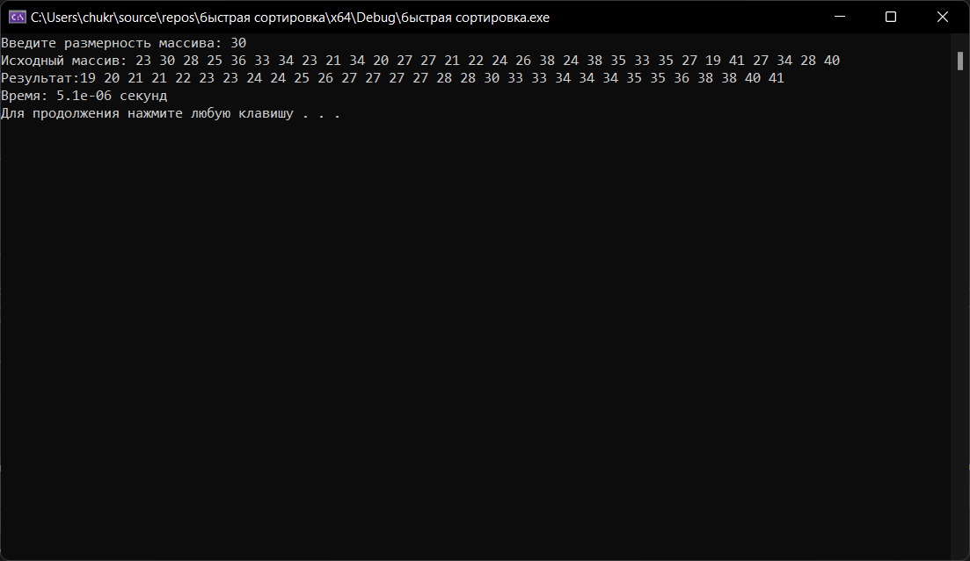
Рисунок 1 - Быстрая сортировка
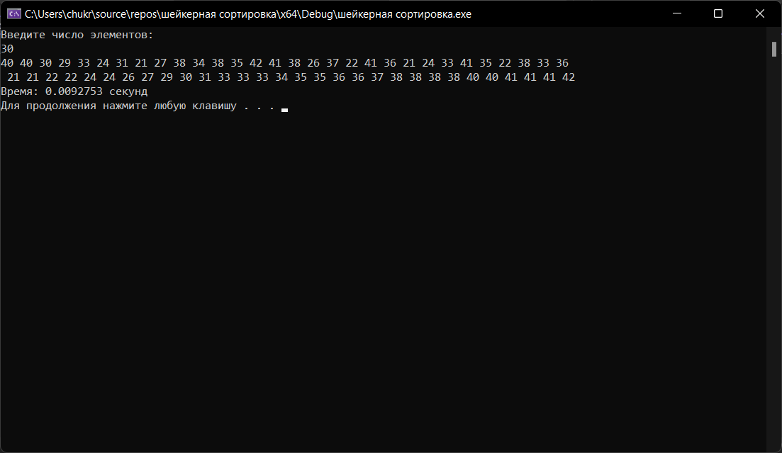
Рисунок 2 - Шейкерная сортировка
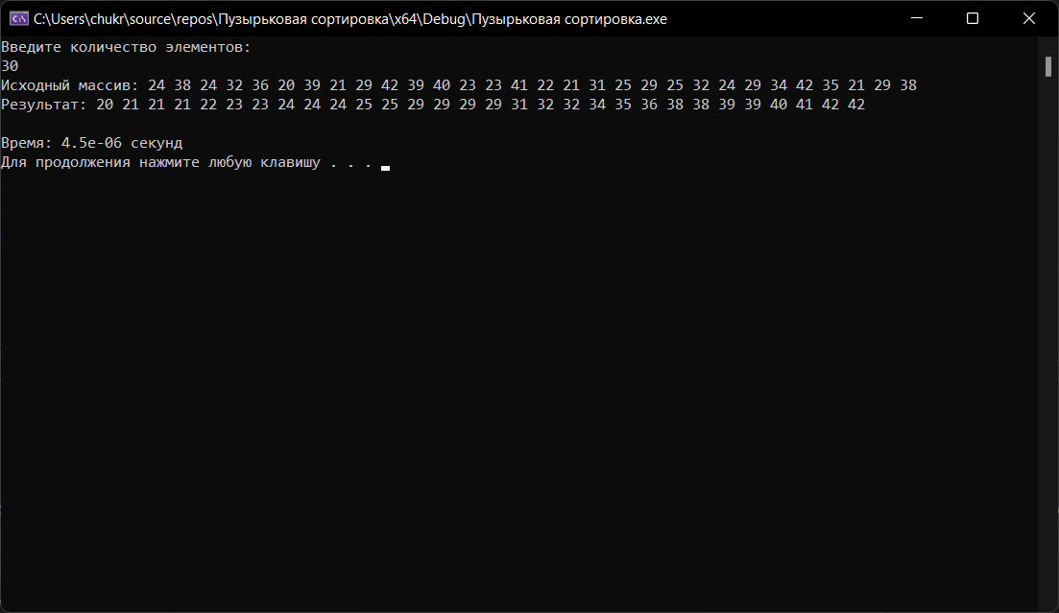
Рисунок 3 - Пузырьковая сортировка

Блок-схема
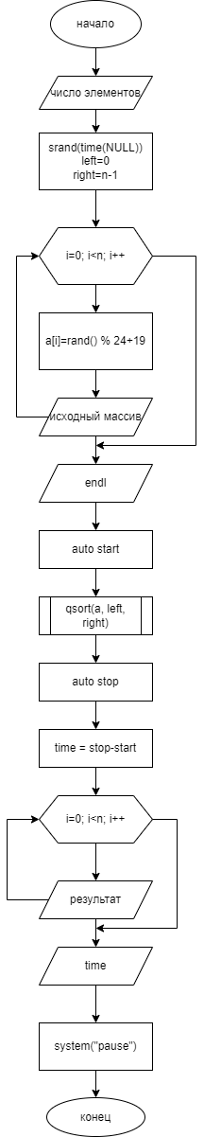

Сравнительная таблица пузырьковой, шейкерной и быстрой сортировок
Таблица 1. Сравнение сортировок
 | Кол-во элементов | Кол-во времени (сек) | Математическая модель | Кол-во памяти (Кб)
 | 1000 | 0.0002283 | 0,00003 | 950
Быстрая | 5000 | 0.002369 | 0,000185 | 968
 | 10000 | 0.0032774 | 0,0004 | 994
 | 20000 | 0.0062256 | 0,00086 | 1024
 | 1000 | 0.0028801 | 0,01 | 964
Пузырьковая | 5000 | 0.115638 | 0,25 | 977
 | 10000 | 0.329854 | 1 | 1003
 | 20000 | 1.65958 | 4 | 1024
 | 1000 | 0.0187339 | 0,01 | 950
Шейкерная | 5000 | 0.330155 | 0,25 | 959
 | 10000 | 1.28096 | 1 | 981
 | 20000 | 4.07861 | 4 | 1024

Вывод

Эффективнее всего работает быстрая сортировка, но занимает чуть больше памяти, чем шейкерная.
Медленнее пузырьковой и быстрой работает шейкерная сортировка, но она занимает меньшего всего памяти. Больше всего памяти занимает пузырьковая сортировка, она работает медленнее, чем быстрая сортировка, но быстрее, чем шейкерная.

